ANALISIS CLUSTERING TINGKAT KERAWANAN WILAYAH TERHADAP
KASUS PENYAKIT DI KABUPATEN SLEMAN DENGAN METODE K-MEANS

CLUSTERING ANALYSIS OF REGION'S VULNERABILITY LEVELS TO DISEASE CASES USING K-MEANS METHOD IN THE DISTRICT OF SLEMAN

Wirnaning Rokhimah, Prodi Matematika FMIPA UNY
Kismiantini*, Prodi Matematika FMIPA UNY
*e-mail: kismi@uny.ac.id

Abstrak
Penyakit adalah sebuah keadaan yang menyebabkan terganggunya fungsi ataupun bentuk salah satu bagian tubuh yang menjadikan tubuh menjadi tidak dapat bekerja dengan normal. Tujuan dari penelitian ini adalah mendiskripsikan hasil pengelompokan kecamatan berdasarkan kasus penyakit dan karakteristik dari cluster menggunakan metode k-means. Pengelompokan data penelitian jurnal kasus dilakukan pada 17 kecamatan di Kabupaten Sleman menggunakan variabel Demam Berdarah Dengue (DBD), Diare, Tuberkulosis paru (TB paru), Hepatitis B, dan Campak. Data penelitian tersebut diperoleh dari Badan Pusat Statistika (BPS) dan Profil Kesehatan Sleman tahun 2020. Penelitian ini menghasilkan 3 cluster terbaik dengan menggunakan indeks validasi metode elbow, silhouette coefficient, dunn index. Karakteristik jurnal kasus dari setiap cluster dapat dilihat dari rata-rata variabel tiap cluster yaitu variabel DBD, Diare, TB paru, Hepatitis B, Campak. Cluster 1 memiliki nilai rata-rata variabel paling tinggi yang didominasi oleh penyakit diare dan DBD, cluster 2 memiliki rata-rata variabel lebih rendah dari cluster 1 yang didominasi oleh penyakit diare dan Hepatitis B, cluster 3 memiliki rata-rata cluster paling rendah yang didominasi oleh penyakit diare dan campak.

Kata kunci: Kabupaten Sleman, Rawan Wilayah, Penyakit, K-Means

Abstract
Disease is a condition that disrupts the function or shape of one part of the body that makes the body unable to work the way it should. K-means is a non-hierarchical grouping method that trying to patition which exists data into one or more clusters, so it can be expected visible points of the location of the spread of infectious diseases. Study case journal data clustering is done at 17 districts in Sleman Regency using the variables of Dengue Homorrhagic Fever (DHF), Diarrhea, Tuberculosis (TB), Hepatitis B, and Measles. The variabel data was obtained from the Central Bureau of Statistics and Health Profile of Sleman in 2020. The results of the validation index using the elbow method, silhouette coefficient, dunn index calculation show that the best number of clusters is 3 clusters. The characteristics case journal of each cluster can be seen from the average variabel of each cluster, namely the variables of Dengue Homorrhagic Fever (DHF), Diarrhea, Tuberculosis (TB), Hepatitis B, and Measles. Cluster 1 in the high cluster mean which is dominated by Dengue Homorrhagic Fever (DHF) and Diarrhea. Cluster 2 in the medium cluster mean which is dominated by Hepatitis B and Diarrhea. Cluster 3 in the low cluster mean which is dominated by Measles and Diarrhea.

Keywords: Sleman Regency, Prone Area, Disease, K-Means

PENDAHULUAN
Penyakit adalah suatu kondisi patologis berupa kelainan fungsi atau morfologi suatu organ atau jar tubuh (Achmadi, 2012). Ada berbagai macam penyakit di dunia, salah satunya adalah penyakit menular. Penyakit menular adalah penyakit yang disebabkan oleh bakteri, virus, atau parasit yang dapat ditularkan melalui media tertentu. (Vatimatunnimah, 2013).
Kabupaten Sleman adalah salah satu kabupaten di Provinsi Daerah Istimewa Yogyakarta yang tidak lepas dari kasus penyakit menular. Wilayah tersebut berpotensial bagi penularan kasus penyakit menular karena jumlah dan kepadatan penduduknya yang semakin padat. Berdasarkan data yang dipeoleh dari Profil Kesehatan Kabupaten Sleman, tercatat pada tahun 2017 ada 844 kasus tuberkulosis (TB) yang terjadi di Kabupaten Sleman. Jumlah kasus demam berdarah dengue (DBD) pada tahun 2017 mencapai 427 kasus dengan jumlah kasus kematian sebanyak 3 orang, tahun 2018 tercatat 144 kasus turun 31,78 % dari tahun 2017 dengan kematian 1 kasus. Pada tahun 2019 ditemukan sebanyak 728 dengan kematian 1 kasus. Jumlah kasus hepatitis B pada tahun 2017 tercatat ada 139 kasus. Jumlah kasus campak di Kabupaten Sleman ada 177 kasus pada tahun 2017, tahun 2018 tercatat kasus turun menjadi 115 kasus (Denkes, 2020).
Banyaknya kasus penyakit di wilayah tersebut menjadikan wilayah tersebut sangat rawan terhadap penyakit. Pengelompokan wilayah berdasarkan kasus penyakit dapat dilakukan dengan metode pengelompokan (clustering) untuk mendapatkan gambaran umum dari situasi penyakit berbasis lingkungan di tiap wilayah. Pengelompokan (clustering) merupakan metode yang digunakan dalam data mining yang cara kerjanya mencari dan mengelompokan data yang mempunyai kemiripan karakteristik antara satu dan yang lainnya. Dalam data mining ada dua jenis metode clustering yaitu metode hierarki dan metode non-hierarki (Santosa, 2007).
K-means merupakan salah satu metode pengelompokan non hirarki yang berusaha memartisi data yang ada ke dalam bentuk satu atau lebih cluster (Sibarani & Chafid, 2018). Metode K-Means Clustering memiliki konsep pengelompokan berdasarkan ukuran kedekatan dan kemudian menggunakan karakteristik tersebut sebagai vektor karakteristik atau centroid, sehingga metode K-Means bisa menjadi solusi untuk pengklasifikasian karakteristik dari objek dan memiliki ketelitian yang cukup tinggi terhadap ukuran objek (Abrianto, 2018).
Penelitian ini menggunakan metode K-Means Clustering. K-means di gunakan untuk pengelompokkan tingkat kerawanan terhadap kasus penyakit sehingga menghasilkan kategori dari setiap kecamatan. K-means Clustering akan membagi kecamatan di Kabupaten Sleman dalam kelompok-kelompok sesuai dengan data variabelnya, yaitu jumlah kasus DBD, kasus diare, kasus tuberkulosis, kasus hepatitis b, dan kasus campak.
Berdasarkan latar belakang yang telah diuraikan diatas, penelitian ini bertujuan untuk mengelompokkan kasus penyakit di wilayah Kabupaten Sleman dengan Metode K-Means untuk data tahun 2020. Hasil pengelompokan dengan metode K-means dianalisis untuk menentukan kecamatan mana yang memiliki wilayah paling rawan.

Analisis Cluster.
Analisis cluster merupakan teknik multivariat yang digunakan untuk mengklasifiksi objek atau kasus (responden) ke dalam kelompok yang relatif homogen, yang disebut cluster. Objek atau kasus dalam setiap kelompok cenderung mirip satu sama lain dan berbeda jauh atau tidak samadengan objek dari cluster lainnya (Supranto, 2004).
Clustering merupakan suatu metode untuk mengelompokkan dan mencari data dengan karakteristik yang memiliki kemiripan antara satu data dengan yang lain. Dalam data mining ada dua jenis metode clustering yang digunakan dalam mengelompokan data, yaitu hierarchical clustering method dan non-hierarchical clustering method (Santosa, 2007).
Pada penelitian ini menggunakan ukuran kedekatan jarak Euclidean. Jarak Euclidean merupakan besarnya jarak suatu garis lurus yang menghubungkan antar obyek yang diteliti.
Jika $x^{'}=\left(x_{1}, x_{2}, . . ., x_{p}\right)$ dan $y^{'}=\left(y_{1}, y_{2}, . . ., y_{p}\right)$ maka $d\left(x,y\right)$adalah jarak objek x dengan objek y (Johnson and Wichern, 2002).
$$d\left(x,y\right)=\sqrt{{\left(x_{1}-y_{1}\right)}^{2}+{\left(x_{2}-y_{2}\right)}^{2}+⋯+{\left(x_{p}-y_{p}\right)}^{2}}$$
$$d\left(x,y\right)=\sqrt{\left(x-y\right)'\left(x-y\right)}=\sqrt{\sum_{i=1}^{p}{{\left(x_{i}-y_{i}\right)}^{2}}}$$ | (2.1)
Keterangan:
$d\left(x,y\right)$= Jarak antara obyek x dan y
$x_{i}$ = nilai obyek x pada variabel i
$y_{i}$ = nilai obyek y pada variabel i
p = banyak variabel yang diamati

Metode K-Means
Metode K-Means merupakan salah satu algoritma dalam data mining yang bisa digunakan untuk melakukan pengelompokan suatu data. Metode K-Means adalah metode yang termasuk dalam algoritma clustering berbasis jarak yang membagi data ke dalam sejumlah cluster dan algoritma ini hanya bekerja pada numerik (Bailey, 2005).
Cluster memiliki tingkat variasi yang kecil (Ong, 2013). Adapun langkah-langkah melakukan clustering dengan metode K-Means (Rahmayani, 2018) adalah sebagai berikut :
- Menentukan jumlah cluster k yang akan dibentuk.
Misalkan diberikan matriks data $X=\left\{x_{ij}\right\}$ dengan i=1,2,...,n, j=1,2, ..., p dan asumsikan jumlah cluster awal K.
- Inisialisasi k centroid atau titik pusat cluster awal dapat dilakukan dengan berbagai cara. Namun yang paling sering dilakukan adalah dengan cara random atau acak. Pusat-pusat cluster diberikan nilai awal dengan angka-angka random. Rumus yang digunakan untuk menghitung centroid cluster ke- i sebagai berikut:
$$c_{i}=\frac{x_{1}+x_{2}+{…+x}_{p}}{p}$$
$$=\frac{\sum_{i=1}^{n}{x_{i}}}{p}$$
$$=\frac{1}{p}\sum_{i=1}^{p}{x_{i}}$$ | (2.2)
$c_{i}:$ centroid cluster ke-i
$x_{i}:$ objek ke-i
$p:$ banyaknya objek/ jumlah objek yang menjadi anggota cluster

- Hitung jarak setiap objek ke centroid dari masing-masing cluster.
Dalam tahap ini perlu dihitung jarak tiap data ke tiap pusat cluster. Jarak paling dekat antara satu data dengan satu cluster tertentu akan menentukan suatu data masuk dalam cluster mana.
- Melakukan proses standarisasi data.
Proses menyamakan bobot dari variabel independen, agar memiliki skala yang sama.
- Hitung kembali pusat cluster dengan keanggotaan cluster yang sekarang. Pusat cluster adalah rata-rata dari semua data/ objek dalam cluster tertentu. Jika dikehendaki bisa juga menggunakan median dari cluster tersebut. Jadi rata-rata (mean) bukan satu-satunya ukuran yang bisa dipakai.
- Hitung lagi setiap objek memakai pusat cluster yang baru. Jika pusat cluster tidak berubah lagi maka proses clustering selesai. Atau, kembali ke langkah nomor 3 sampai pusat cluster tidak berubah lagi.

Validasi cluster Metode K-Means
Validari cluster adalah metode yang digunakan untuk melakukan evaluasi hasil dari sebuah algoritma clustering yang telah dilakukan dengan tujuan untuk memperoleh jumlah cluster yang terbaik (Susilowati, 2020). Validasi hasil clustering dapat menggunakan beberapa indeks diantaranya yaitu:
- Metode Elbow
Metode Elbow merupakan salah satu metode untuk menentukan jumlah cluster yang tepat melalui persentase hasil perbandingan antara jumlah cluster yang akan membentuk siku pada suatu titik (Putu & Santoso, 2015).
Jika nilai cluster pertama dengan nilai cluster kedua memberikan sudut dalam grafik atau nilainya mengalami penurunan paling besar maka jumlah nilai cluster tersebut yang tepat (Dewi & Pramita, 2019).
Nilai dari metode elbow ini menggunakan perhitungan Sum Squared Error (SSE). SSE merupakan kriteria termudah untuk mengukur clustering. Adapun perhitungan SSE (Irwanto & Soelaiman, 2012) sebagai berikut:
$$SSE=\sum_{k=1}^{K}{\sum_{x_{i}ϵS_{k}}{{\left\|x_{i}-c_{k}\right\|}^{2}}}$$ | 2.3
Keterangan
$K=$banyak cluster
$x_{i}=$ data ke-i
$S_{k}=$ himpunan dari elemen cluster k
$c_{k}=$ rata-rata (pusat) dalam cluster k

- Silhouette Coefficient
Silhouette Coefficient digunakan untuk melihat kualitas dan kekuatan cluster, seberapa baik atau buruknya suatu obyek ditempatkan dalam suatu cluster.
Nilai Silhouette index dari sebuah data ke-i diperlukan untuk menghitung nilai silhouette coefficient. Nilai Silhouette Coefficient didapatkan dengan mencari nilai maksimum dari nilai Silhouette index Global dari jumlah cluster 2 sampai jumlah cluster n-1, seperti pada persamaan (2.4) berikut.
$$SC={maks}_{k}SI\left(k\right)$$ | (2.4)
Keterangan:
$SC=$ Silhouette Coefficient
$SI=$ Silhouette index Global
$k=$ jumlah cluster

Perhitungan nilai $SI$ dari sebuah data ke-i, ada 2 komponen yaitu $a_{i}$ dan $b_{i}$. Nilai $a_{i}$ adalah rata-rata jarak ke-i terhadap semua data lainnya dalam satu cluster, sedangkan $b_{i}$ didapatkan dengan menghitung rata-rata jarak data ke-i terhadap semua data dari cluster lainnya yang tidak satu cluster dengan data ke-i, lalu diambil yang terkecil (Petrovic, 2006). Berikut persamaan (2.5) untuk menghitung nilai $a_{i}^{j}.$
$$a_{i}^{k}=\frac{1}{m_{k}-1}\sum_{\begin{aligned}r=1 \\ r≠1\end{aligned}}^{m_{k}}{d\left(x_{i}^{k},x_{r}^{k}\right)}$$ | (2.5)
Keterangan:
$a_{i}^{k}=$ rata-rata jarak data ke-i terhadap semua data dalam satu cluster k.
$\left(i=1, 2, . . ., m_{k}\right)$
$m_{k}=$ jumlah data dalam cluster ke-k
$d\left(x_{i}^{k},x_{r}^{k}\right)=$ jarak data ke-i dengan data ke-r dalam satu cluster k.

Berikut ini adalah rumus perhitungan untuk mendapatkan nilai $b_{i}^{j}$ dapat dilihat pada persamaan (2.6) berikut.
$$b_{i}^{j}=min\left\{\frac{1}{m_{k}}\sum_{r=1}^{m_{k}}{d\left(x_{i}^{k},x_{r}^{k}\right)}\right\}$$ | (2.6)
Keterangan:
$b_{i}^{j}=$ rata-rata jarak data ke-i terhadap semua data yang tidak dalam satu cluster dengan data ke-i.$\left(i=1, 2, . . ., m_{k}\right)$
$d\left(x_{i}^{k},x_{r}^{k}\right)=$ jarak data ke-i dengan data ke-r dalam satu cluster k.
$x_{i}^{k}=$ data ke-i pada cluster k
$x_{r}^{k}=$ data ke-r pada cluster k

Berikut ini adalah rumus perhitungan untuk mendapatkan nilai ${SI}_{i}^{j}$ dapat dilihat pada persamaan (2.7) berikut.
$${SI}_{i}^{k}=\frac{b_{i}^{k}-a_{i}^{k}}{max\left(a_{i}^{k},b_{i}^{k}\right)}$$ | (2.7)
Keterangan:
${SI}_{i}^{k}=$ Silhouette index data ke-i dalam satu cluster k
$b_{i}^{k}=$ rata-rata jarak data ke-i terhadap semua data yang tidak dalam satu cluster dengan data ke-i
$a_{i}^{k}=$ rata-rata jarak data ke-i terhadap semua data dalam satu cluster dengan data ke-i
Berikut ini adalah rumus perhitungan untuk mendapatkan nilai ${SI}_{j}$ dapat dilihat pada persamaan (2.8) berikut.
$${SI}_{j}=\frac{1}{K}\sum_{i=1}^{K}{{SI}_{i}^{j}}$$ | (2.8)
Keterangan:
${SI}_{j}=$ rata-rata Silhouette index cluster j
${SI}_{i}^{j}=$ Silhouette index data ke-i dalam satu cluster
$K=$ jumlah data dalam cluster ke-j
$i=$ index data $\left(i=1, 2, . . ., m_{j}\right)$

Berikut ini adalah rumus perhitungan untuk mendapatkan nilai SI global sesuai dengan persamaan (2.9) berikut.
$$SI=\frac{1}{k}\sum_{j=1}^{k}{{SI}_{j}}$$ | (2.9)
Keterangan:
$SI=$ Rata-rata Silhouette index dari dataset
$k=$ jumlah cluster

- Dunn Index
Dunn index digunakan untuk validasi hasil kelompok yang ditentukan dengan menggunakan diameter kelompok dan jarak antara dua kelompok. Indeks ini dapat dihitung dengan mengukur rasio jarak terkecil antar kelompokdengan jarak terbesar di dalam kelompok. Nilai dunn index yang tertinggi merupakan jumlah cluster yang optimal (Fluegemann, Davies, & Aguirre, 2011). Perhitungan dunn index sebagai berikut:
$$D=\min_{j=i+1…c}\left\{\min_{j=i+1..c}\left(\frac{d\left(c_{i}, c_{j}\right)}{\max_{k=1…n_{c}}\left(diam\left(c_{k}\right)\right)}\right)\right\}$$
(2.10)
Keterangan:
D = Nilai Dunn Index
k = Jumlah cluster
$d\left(c_{i}, c_{j}\right)$ = Jarak antara cluster i dan cluster j.
${diam(c}_{k})$ = Diameter cluster i
$$d\left(c_{i}, c_{j}\right)=\min_{y{ϵc}_{j}}^{xϵc_{i}}\left(d\left(x,y\right)\right)$$

METODE
Penelitian ini menggunakan data sekunder. Sumber data yang digunakan dalam penelitian ini adalah data yang telah dipublikasikan oleh Badan Pusat Statistik (BPS) Kabupaten Sleman pada tahun 2020 dengan judul buku Sleman Dalam Angka 2020 berupa Profil Kesehatan Sleman 2020. Data yang digunakan pada penelitian ini terdiri dari 17 Kecamatan. Variabel yang digunakan pada penelitian ini adalah jumlah kasus DBD (Demam Berdarah Dengue), jumlah kasus Diare, jumlah kasus TB Paru, jumlah kasus Hepatitis B, dan jumlah kasus Campak. Langkah-langkah yang digunakan pada penelitian ini sebagai berikut:
- Menentukan variabel-variabel penelitian yaitu variabel jumlah kasus DBD, jumlah kasus Diare, jumlah kasus Tuberkulosis, jumlah kasus Hepatitis B, dan jumlah kasus Campak.
- Melakukan proses standarisasi data.
- Clustering data menggunakan K-means dengan jarak euclidean setiap objek ke centroid dari masing-masing cluster.
- Validasi untuk memperoleh k optimal dengan menggunakan metode Elbow Method, Silhouette Coefficient dan, Dunn Index.
- Menganalisis hasil cluster dengan metode k-means.
- Interpretasi dan kesimpulan hasil pengelompokan.

HASIL DAN PEMBAHASAN
Dalam penelitian ini data yang digunakan adalah data kasus penyakit menular berbasis lingkungan yang ada di kabupaten Sleman dengan jumlah kecamatan sebanyak 17 kecamatan.
Standarisasi data perlu dilakukan apabila data yang digunakan di dalam sebuah penelitian mempunyai satuan yang bervariasi atau berbeda. Pada penelitian ini data yang dikumpulkan mempunyai variabilitas satuan yang berbeda, maka perlu dilakukan langkah standarisasi terhadap variabel.

Tabel 1 Standarisasi Data Kasus Penyakit

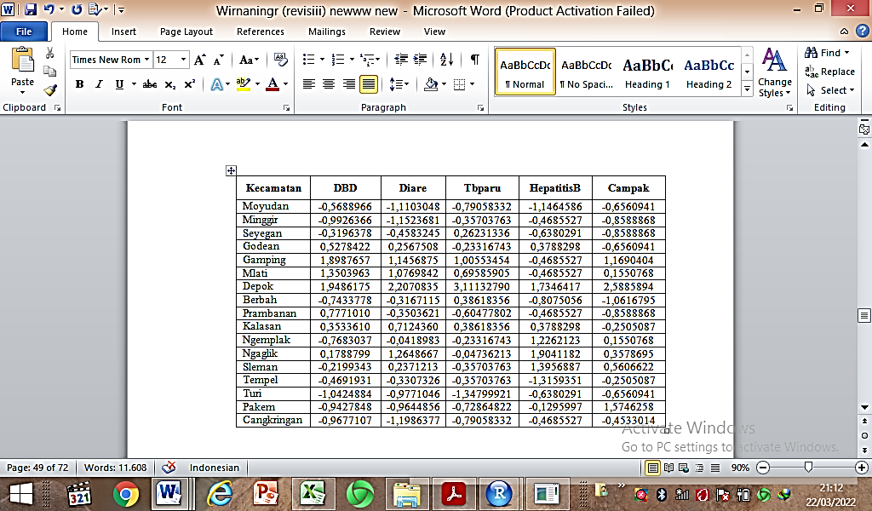

Metode K-Means
- Menentukan jumlah cluster, dalam penelitian ini data dikelompokan menjadi 3 cluster.
- Melakukan proses standarisasi data.
- Inisialisasi Koordinat Centroid
Pada Inisialisasi Koordinat Centroid terbentuk tiga buah centroid pada tahap inisialisasi ini yaitu kecamatan Cangkringan, kecamatan Depok dan kecamatan Ngemplak.
Tabel 2 Inisialisasi Pusat (Centroid) awal Metode K-Means.
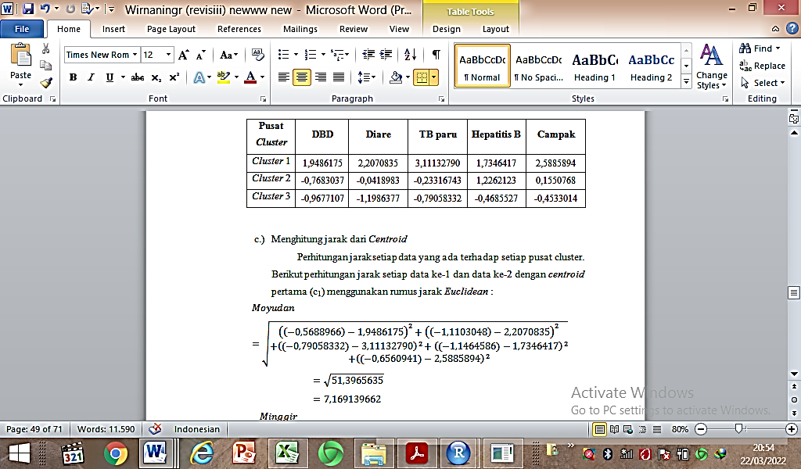
- Menghitung jarak dari Centroid

Perhitungan jarak setiap data yang ada terhadap setiap pusat cluster. Berikut perhitungan jarak setiap data ke-1 dan data ke-2 dengan centroid pertama (c₁) menggunakan rumus jarak Euclidean :
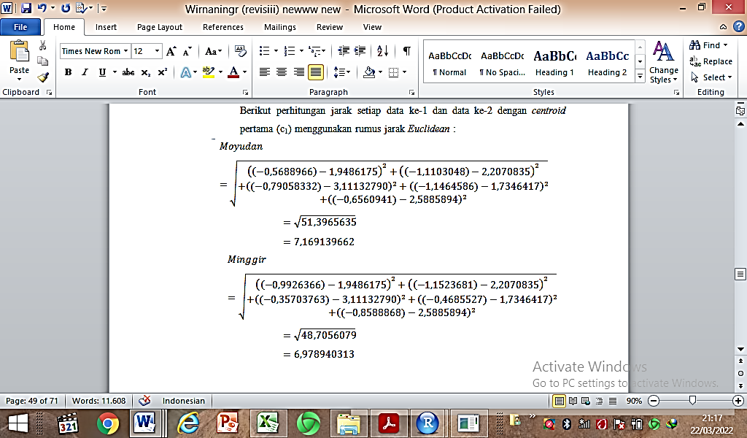

Lakukan perhitungan sampai kecamatan ke-17. Selanjutnya dilakukan perhitungan jarak pusat cluster kedua (c₂*). Berikut ini adalah perhitungan jarak setiap variabel pada kecamatan (obyek) pusat cluster kedua (c₂*).
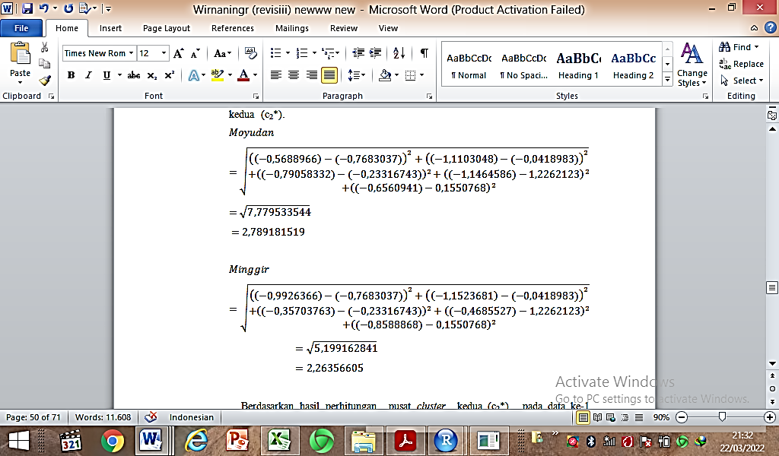
Lakulan perhitungan sampai kecamatan ke-17. Selanjutnya dilakukan perhitungan jarak pusat cluster ketiga (c₃*). Berikut ini adalah perhitungan jarak setiap variabel pada kecamatan (obyek) pusat cluster kedua (c₃*).
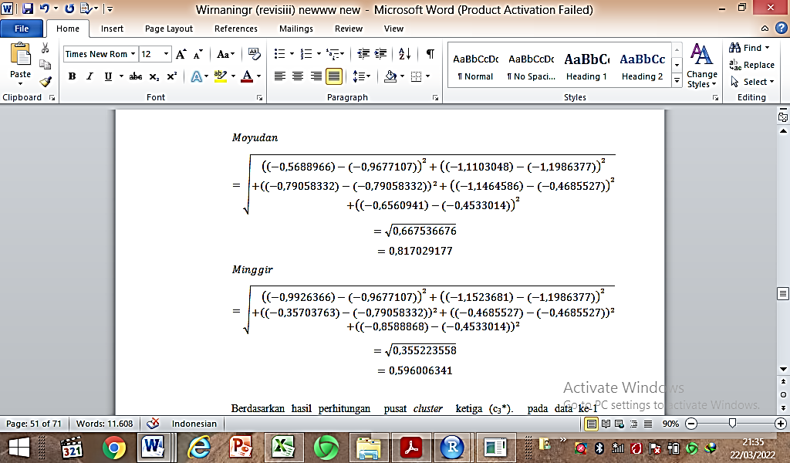
dan seterusnya perhitungan jarak dengan pusat cluster ketiga (c₃*) dilakukan sampai kecamatan ke-17.
Lakukan langkah diatas sampai semua centroid konvergen atau stabil, dalam arti semua centroid yang dihasilkan dalam iterasi saat ini sama dengan semua centroid pada iterasi sebelumnya.
Kemudian dilakukan pengelompokan data berdasarkan cluster masing-masing untuk membentuk centroid baru untuk iterasi kedua.
Tabel 3 Pusat Cluster (Centroid) Baru
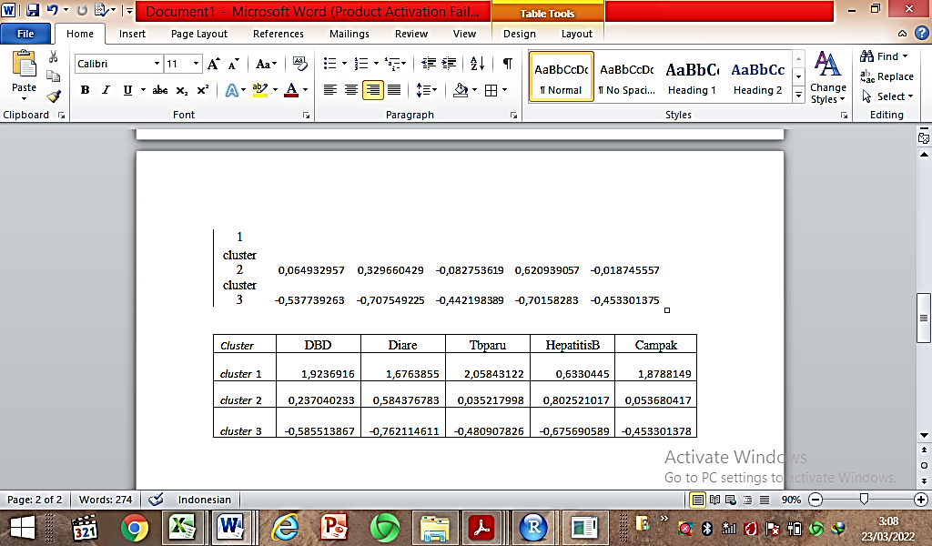
Pada penelitian ini iterasi berhenti sampai iterasi ke-4, karena pada iterasi ke-3 dan ke-4 posisi cluster tidak berubah. Sehingga iterasi dihentikan yang menghasikan rata-rata cluster atau centroid pada Tabel 4
Tabel 4 Rata-rata setiap cluster
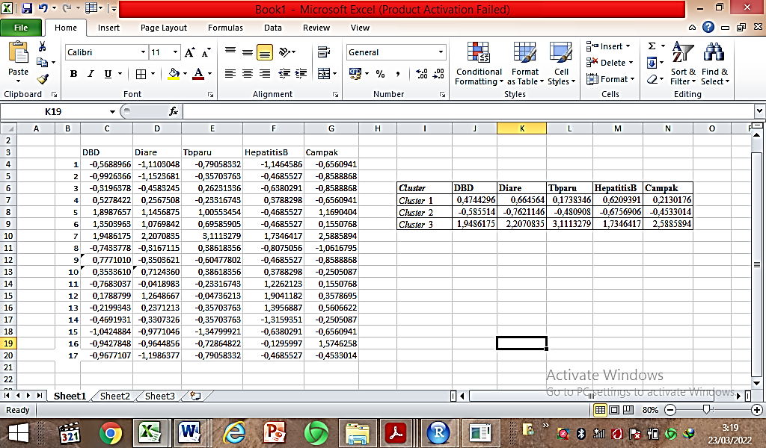

Validasi Hasil Clustering
Adapun penentuan cluster optimal pada metode k-means menggunakan metode elbow, koefisien silhoutte, dan indeks Dunn.
- Metode elbow method
Elbow Method menampilkan suatu grafik penurunan dan cluster terbaik dilihat dari lekukan yang membentuk siku pada grafik tersebut (Bholowalia, 2014).
Tabel 5 Nilai elbow untuk k=2,3,4.
Indeks Validasi | k=2 | k=3 | k=4
Elbow Method | 44,1749 | 27,6936 | 18,2598
Berdasarkan Tabel 5 akan ditampilkan plot metode elbow dapat dilihat pada Gambar 4.1.
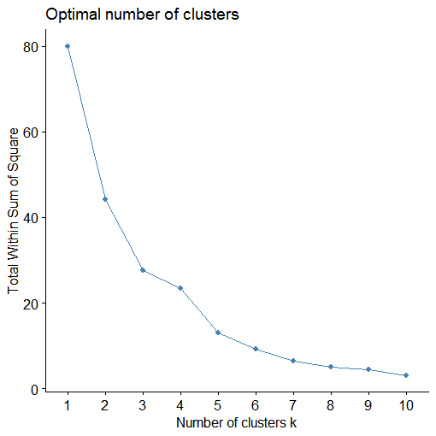
Gambar 1 Grafik Elbow Method

Penentuan nilai 𝑘 dengan metode wss atau elbow method dengan melihat grafik yang pergerakannya mulai landai dari yng pertama setelah curam. Dari Gambar 4.1 dapat dilihat bahwa grafik yang pergerakannya landai pertama yaitu pada angka 3 dan yang membentuk seperti elbow (lipatan siku) terdapat pada titik 3, sehingga nilai 𝑘 optimum metode elbow adalah 3.
- Silhouette coefficient
Penentuan k optimal pada metode Silhouette coefficient dengan melihat pergerakan grafik yang landai setelah grafik yang curam.

Tabel 6 Nilai Silhouette Coefficient untuk 𝑘=2,3,4
Indeks Validasi | k=2 | k=3 | k=4
Silhouette coefficient | 0,3940 | 0,3384 | 0,3747

Berdasarkan Tabel 6 hasil dari Silhouette coefficient memiliki jumlah cluster sebanyak 2 segmen karena memiliki nilai tertinggi diantara yang lain yaitu 0,3940.

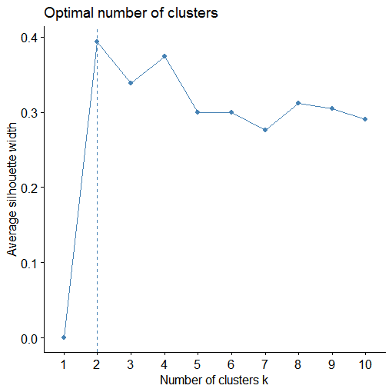
Gambar 2 Grafik silhouette coefficient
Dari Gambar 4.2 titik tertinggi atau yang paling optimum adalah 3. Berdasarkan output dan Gambar tersebut, maka diketahui nilai silhouette coefficient yang mendekati 1 berada pada 𝑘=3, sehingga dengan indeks ini pembentukan 3 cluster adalah cluster terbaik.
- Dunn Index
Nilai dunn index yang paling besar merupakan jumlah cluster yang optimal.

Tabel 7 Output nilai dunn index untuk 𝑘=2,3,4
Indeks Validasi | k=2 | k=3 | k=4
Dunn index | 0,2912 | 0,3084 | 0,3061

Berdasarkan Tabel 4.8 maka nilai dunn index yang paling besar berada pada 𝑘=3 yaitu sebesar 0,3084, sehingga dengan indeks ini cluster terbaik adalah pada pembentukan 3 cluster.

Analisis Hasil Clustering
Hasil analisis cluster pada metode k-means dengan menggunkan indeks validasi metode elbow dan silhouette coefficient menunjukkan bahwa jumlah cluster terbaik yaitu k = 3.

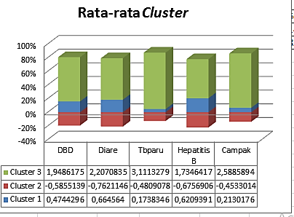
Gambar 3 Rata-rata cluster pada masing-masing variabel

Karakteristik dari setiap klaster dapat diketahui dari rata-rata variabel tiap cluster, sehingga diperoleh interpretasi cluster yaitu cluster 1 didominasi oleh penyakit diare dan DBD. Hasil cluster 2 di dominasi oleh penyakit diare dan Hepatitis B, cluster 3 didominasi oleh penyakit diare dan campak. Cluster 1 menempati urutan pertama untuk semua jenis penyakit, cluster 2 menepati unrutan kedua kecuali penyakit campak yang berada pada urutan ketiga.
Berdasarkan hasil penelitian menggunakan algoritma k-means diketahui bahwa penyebaran kasus penyakit terbagi dalam tiga kelompok atau tiga cluster.
- Cluster 1 terdiri dari 7 kecamatan yaitu kecamatan Godean, Gamping, Mlati, Kalasan,Ngaglik, Ngemplak, dan Sleman.
- Cluster 2 terdiri dari 9 kecamatan yaitu kecamatan Moyudan, Minggir, Turi, Pakem, Cangkringan, Seyegan, Berbh, Prambanan, dan Tempel.
- Cluster 3 terdiri dari 1 kecamatan yaitu kecamatan Depok.
Berdasarkan hasil penelitian yang telah dilakukan oleh Sari dan Nugraha (2016), dengan hasil penelitian yang telah penulis lakukan yaitu wilayah rawan di Kabupaten Sleman Kecamatan Ngaglik merupakan cluster 1, kecamatan Minggir, Berbah, Prambanan, Tempel, Turi, Pakem, dan Cangkringan merupakan cluster 2, kecamata Depok merupakan cluster 3.
Penelitian ini sejalan dengan penelitian Rahmayani (2018) yang menunjukkan bahwa tingkat keparahan penyakit Penyakit yang paling sering diderita adalah penyakit demam berdarah dengue (DBD).

SIMPULAN
Berdasarkan hasil pembahasan Clustering daerah rawan kasus penyakit di Kabupaten Sleman menggunakan metode k-means yang telah dilakukan, maka diperoleh kesimpulan sebagai berikut:
      - Terdapat 3 cluster yang diperoleh dari analisis k-means yang dilakukan. Adapun cluster tersebut adalah:
        - Cluster 1 terdiri dari 7 kecamatan yaitu kecamatan Godean, Gamping, Mlati, Kalasan, Ngaglik, Ngemplak, dan Sleman. Pada cluster ini dikategorikan daerah dengan tingkat kerawanan rendah.
        - Cluster 2 terdiri dari 9 kecamatan yaitu kecamatan Moyudan, Minggir, turi, Pakem, Cangkringan, Seyegan, Berbah, Prambanan, dan Tempel. Pada cluster ini dikategorikan daerah dengan tingkat kerawanan sedang.
        - Cluster 3 terdiri dari 1 kecamatan yaitu kecamatan Depok. Pada cluster ini dikategorikan daerah dengan tingkat kerawanan tinggi.
      - Karakteristik dari setiap cluster dapat dilihat dari rata-rata variabel tiap cluster yaitu variabel DBD, Diare, TB paru, Hepatitis B, Campak. Cluster 1 memiliki nilai rata-rata variabel paling tinggi yang didominasi oleh penyakit diare dan DBD, cluster 2 memiliki rata-rata variabel lebih rendah dari cluster 1 yang didominasi oleh penyakit diare dan Hepatitis B, cluster 3 memiliki rata-rata cluster paling rendah yang didominasi oleh penyakit diare dan campak.

UCAPAN TERIMA KASIH
Terimakasih kepada koordinator Prodi Maatematika dan seluruh Dosen Prodi Matematika yang telah memberikan ilmu dan bimbingan hingga terselesainya artikel ini.

DAFTAR PUSTAKA
Achmadi, U. F. (2012). Manajemen Penyakit berbasis Wilayah. Jakarta: Rajawali Pres.
Abrianto, P. M. C. (2018). Penerapan Metode K-Means Clustering untuk Pengelompokan Pasien Penyakit Liver. Jurnal Mahasiswa Teknik Informatika, 2(2), 247-250
Badan Pusat Statistik ( 2018) Kabupaten Sleman dalam Angka 2020. Kabupaten Sleman : Badan Pusat Statistika.
Bailey, L., Vardulaki, K., Langham, J. & Chandramohan, D. (2005). Introduction to Epidemiology. Maidenhead: Open University Press.
Depkes Kabupaten Sleman (2020). Profil Kesehatan Sleman 2020. Sleman.
Dewi, I. C, & Pramita, K. (2019). Analisis Perbandingan Metode Elbow dan Silhouette pada Algoritma Clustering K-Medoids dalam Pengelompokan Produksi Kerajinan Bali. Jurnal Matrix. 9 (3), 102-109
Fluegemann, J. K., Davies, M. D., & Aguirre, N. D. (2011). Determining the Optimal Number of Clusters With the Clustergram. NASA USRP – Internship Final Report, 1-9.
Irwanto, I, Purwananto, Y & Soelaiman, R. (2012). Optimasi Kinerja Algoritma Klasterisasi K-means untuk Kuantisasi Warna Citra. Jurnal Teknik ITS, 1 (1), 198.
Johnson, Richard A., & Wichern, Dean W. (2002). Applied Multivariate Statistical Analysis Fifth Edition. Upper Saddle River, New Jersey: Prentice Hall.
N. Putu, E. M., & Santoso, A. (2015). Analisis Penentuan Jumlah Cluster terbaik pada Metode K-Means. Seminar Nasional Multi Disiplin Ilmu, 978-979.
Ong, J. O (2013). Implementasi Algoritma K-Means Clustering untuk menentukan Strategi Marketing President University. Jurnal Ilmiah industri, 12(1), 10.
Petrovic, S. (2006). A comparison between the silhouette index and the davies-bouldin index in labeling IDS clusters. In 11 th Nordic Workshop on Secure IT-systems.
Rahmayani, M. T. (2018). Analisis Clustering Tingkat Keparahan Penyakit Pasien Menggunkan Algoritma K-means. Jurusan Informatika FST UPIT, 1 (2), 42-43.
Santosa, B. C. (2007). Data Mining: Teknik Pemanfaatan Data untuk Keperluan Bisnis. Yogyakarta: Graha Ilmu.
Sari, D. K., & Nugraha, J. (2016). Analisis Kelompok Berdasarkan Wilayah Rawan Penyakit Tuberkulosis di Kabupaten Sleman. Seminar Nasional Pendidikan Matematika Ahmad Dahlan 2016. 249-254
Sibarani, R., &Chafid. (2018). Algorithma K-means Clustering Strategi Pemasaran Penerimaan Mahasiswa Baru Universitas Satya Negara Indonesia: Seminar Nasional Cendekiawan,
Supranto. (2004). Analisis Multivariat: Arti dan Interpretas. Jakarta: PT. Asdi Mahasatya.
Susilowati, T. Sugiarto, G. & Mardianto, I. (2020). Uji Validasi Algoritme Self-Organizing Map (SOM) dan K-means untuk Pengelompokan Pengawai. Jurnal RESTI, 4 (6), 1771-1178.
Vatimatunnimah, V. N. (2013). Epidemiologi Penyakit Menular dan Penyakit Tidak Menular. Jakarta : Rineka Cipta.

